Балансировочный станок модели TS-600 Инструкция по эксплуатации

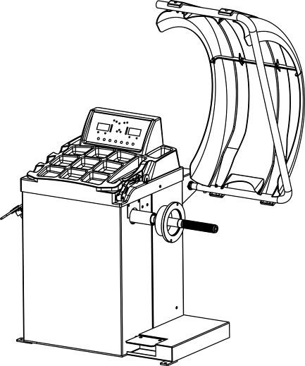


Предупреждение
- Данные инструкции являются неотъемлемой частью данного оборудования. Прочитайте их внимательно.
- Храните руководство для дальнейшего использования при обслуживании станка.
- Этот станок может быть использован только для балансировки колес. Запрещается использовать оборудование для любой цели, не предусмотренной настоящим руководством.
- Производитель не несет ответственности за ущерб, причиненный в результате неправильного использования или эксплуатации, отличных от предусмотренного назначения.
- Подключение оборудования должно производится только через стабилизатор напряжения.

Меры предосторожности
- Данное оборудование может эксплуатироваться только квалифицированным персоналом, имеющим специальную подготовку.
- Модификация любых компонентов, деталей или использование станка для других целей без получения согласия от производителя, или без соблюдения требований инструкций может привести к прямым или косвенным повреждениям оборудования.
- Оборудование должно быть установлено на твердой поверхности. Исключается установка на деревянные паллеты, т.к. не гарантируется точность работы станка.
- Для лучшей вентиляции задняя панель должна быть расположена на 0,6 м от стены. Для удобной работы, с обеих сторон от станка должно быть достаточно места.
- Запрещается размещать оборудование в местах с высокой температурой или влажностью, вблизи отопительных систем, водопроводных кранов, увлажнителей воздуха или вытяжных труб.
- Избегайте мест с большим содержанием пыли, аммиака, спирта, растворителя или распыления вяжущих веществ.
- При эксплуатации станка, люди, которые не задействованы в работе должны находиться на отдалении.
- Используйте соответствующее оборудование и инструменты, защитные и предохранительные устройства, в том числе очки, беруши и защитные ботинки.
- Обратите особое внимание на обозначения на станке.
- Во время эксплуатации не прикасайтесь руками и не подходите к движущимся деталям.
- Запрещается снимать защитное устройство или нарушать его работоспособность.

Содержание
- Основные сведения 1
- Сборка станка 1
- Органы управления и компоненты 3
- Указания по работе балансировочного станка 6
- Самокалибровка балансировочного станка 12
- Ошибки 15
- Самодиагностика 16
- Настройка станка 16
- Функция OPT 17
- Список запасных частей и деталировка 18

Основные сведения

Технические характеристики：
- Макс. вес колеса：65кг
- Мощность：0,25кВт
- Электропитание: 220В;50-60Гц
- Точность балансировки：± 1г
- 6 режимов балансировки: DYN, ALU1, ALU2, ALU3,ALUS, ST
- Скорость балансировки：200об/мин
- Время цикла балансировки：8сек
- Диаметр обода：10〃～24〃(256мм～610мм)
- Уровень шума при балансировке：<70дБ

Особенности：
- Режим балансировки ALU позволяет на выбор установить груз в положении на 6 часов или 12 часов
- Статическая и динамическая балансировка, программы ALU для легкосплавных дисков и ободьев специальной формы
- Самодиагностика, простой метод поиска неисправностей
- Применяется для стальных и алюминиевых дисков

Рабочие условия：
- Температура：+10-+50℃
- Высота ад уровнем моря：≤4000м

Сборка станка

Распаковка
Вскройте картонную коробку и проверьте отсутствие каких-либо запасных частей.

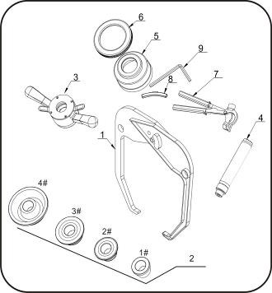
№ | Поз. | Кол.
1 | Кронциркуль | 1
2 | Конус № 1 | 1
2 | Конус № 2 | 1
2 | Конус № 3 | 1
2 | Конус № 4 | 1
3 | Быстрозажимная гайка | 1
4 | Резьбовой вал | 1
5 | Прижимная чашка | 1
6 | Защитное кольцо чашки | 1
7 | Молоток | 1
8 | Груз 100г | 1
9 | Шестигранный ключ | 1

  - Установка
- Оборудование должно быть установлено на твердой поверхности. Исключается установка на деревянном поддоне, так как не гарантируется точность работы станка.
- Для лучшей вентиляции заднюю панель должна быть расположена на расстоянии 0,6 м от стены. С обеих сторон должно быть достаточно места для удобной работы на станке.
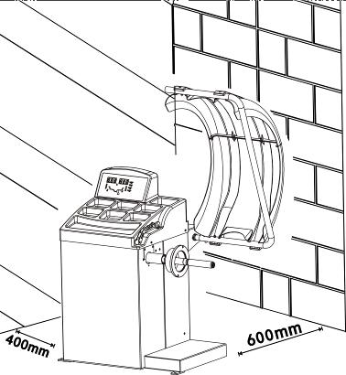

  - Закрепите анкерные болты в монтажные отверстия основания станка, чтобы зафиксировать его на полу.
  - Установка адаптера
Станок для балансировки колес поставляется в комплекте с адаптером конусного типа для крепления колес с центральным отверстием (см. рисунок ниже).
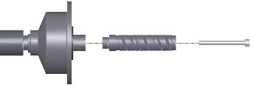

  - Установка колеса
Очистите колесо, снимите грузы, проверьте давление колеса. Выберите способ установки в зависимости от типа колеса.

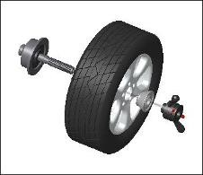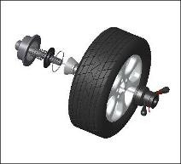
Основной вал-колесо— Основной вал – соответствующий конус соответствующий конус (малым диаметром вовнутрь) (широким диаметром вовнутрь)
— быстрозажимная гайка —колесо—быстрозажимная гайка

Внимание: для облегчения установки резьбового вала следует поддерживать колесо. При установке или снятии колеса не двигайте его по валу, чтобы не поцарапать вал.

Органы управления и компоненты
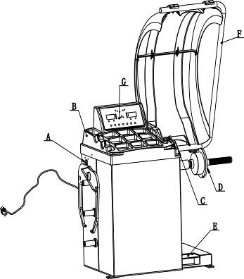
№ | Поз. | Стандартный/Допо лнительно
A | Выключатель | С
B | Крышка с поддоном для инструментов | С
C | Рычаг измерительной штанги | С
D | Вал станка | С
E | Педаль тормоза | Д
F | Защитный кожух | С
G | Клавиатура | С

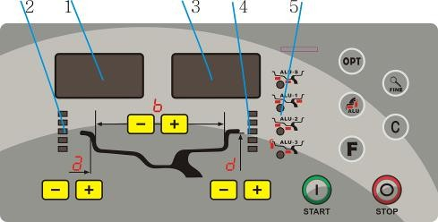
Панель управления (G)
- Индикатор значения дисбаланса с левой стороны
- Индикатор положения дисбаланса с левой стороны
- Индикатор значения дисбаланса с правой стороны
- Индикатор положения дисбаланса с правой стороны
- Индикатор выбранного режима корректировки

8 режимов балансировки
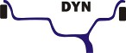  Значок | Режим балансировки | Действие | Установка грузов
 | Стандартный/по умолчанию | - Включите станок  - Введите значения a,b,d  - Запустите вращение | Закрепите грузы на обеих закраинах обода
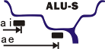 | ALUS | - Включите станок  - Нажмите кнопку ALU, включается индикатор  - Введите значения aI,aE,d  - Запустите вращение | Закрепите грузы на позиции, измеренные линейкой
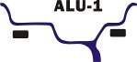 | ALU1 | - Включите станок  - Введите значения a,b,d  - Нажмите кнопку ALU, включается индикатор  - Запустите вращение | Прикрепите грузы на обе стороны обода
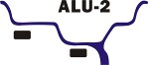 | ALU2 | - Включите станок  - Введите значения a,b,d  - Нажмите кнопку ALU, включается индикатор  - Запустите вращение | Прикрепите грузы на обе стороны обода
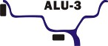 | ALU3 | - Включите станок  - Введите значения a,b,d  - Нажмите кнопку ALU, включается индикатор  - Запустите вращение | Закорпите груз на левую закраину, закрепите груз на левой стороне обода
 | Статический режим | - Включите станок  - Введите значения a,b,d  - Запустите вращение  - Нажмите кнопку F | Закрепите груз

Обратите внимание на размещение грузов согласно схеме установки
LAS=ВЫКЛ. |  |  |  | LAS=ВКЛ.
Слева | Режим балансировки | Справа |  | Слева | Режим балансировки | Справа
12 часов |  | 12  часов |  | 12  часов |  | 12  часов
Наконечн ик | 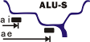 | Наконечн ик |  | 6  часов |  | 6  часов
12  часов | 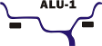 | 12  часов |  | 6  часов |  | 12  часов
12  часов | 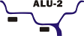 | 12  часов |  | 6  часов |  | 6  часов
12  часов | 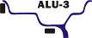 | 12  часов |  | 12  часов |  | 6  часов
12  часов |  | 12  часов |  | 12  часов |  | 12  часов

Клавиатура (H)
Значок | Функция | Значок | Функция
 | Установка дистанции |  | Оптимизация дисбаланса
 | Установка ширины обода |  | Выбор режимов «ALU»
 | Установка диаметра обода |  | Статический режим, для колес мотоциклов
 | Перерасчет |  | Шаг и пороговое значение дисбаланса
 | Пуск |  | Стоп/отмена

*Электронное торможение *
Значок | Функция | Значок | Функция
 | Автоматический выключатель тормоза / для установки и снятия колес |  | Поиск местоположения

Указания по работе балансировочного станка

Режим DYN (стандартный/по умолчанию)
    - Очистите колесо, снимите грузы, проверьте давление колеса. Выберите способ установки в соответствии с типом колеса.
Основной вал-колесо — Основной вал – соответствующий конус соответствующий конус (малым диаметром вовнутрь) (широким диаметром вовнутрь)
— быстрозажимная гайка —колесо— быстрозажимная гайка Внимание: для облегчения установки резьбового вала следует поддерживать колесо. При установке или снятии колеса не двигайте его по валу, чтобы не поцарапать вал.
    - Включите станок
    - Введите значения a b d.
      - установите значение «a»：переместите измерительную штангу и коснитесь края обода, рис. 1. Зафиксируйте штангу в этом положение в течение примерно 4 секунд, данные успешно внесены в память компьютера, установите штангу в первоначальное положение.
0.(На дисплее отображается значение автоматически). Либо нажмите и чтобы ввести значение вручную.
      - установите значение «b»：введите номинальное значение, отмеченное на шине «b» или введите его с помощью кронциркуля, как показано на рис.2, затем нажмите и .
      - установите значение «d»：выполните измерение диаметра аналогично дистанции «a» либо нажмите и чтобы ввести значение вручную.

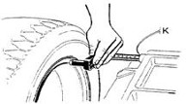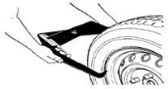
Рис.1 Рис.2

    - Опустите кожух чтобы выполнить измерительный цикл.
    - Через несколько секунд колесо набирает скорость и производится измерение дисбаланса, значения дисбаланса выводятся на табло 1 и 3 после остановки колеса. Нажмите чтобы узнать реальное значение дисбаланса, не превышающее порогового значения.
    - Медленно вращайте колесо против часовой стрелки, пока не включатся все светодиоды правой индикации, закрепите груз в положении на 12 часов. (Рис.3)
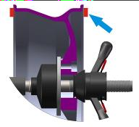
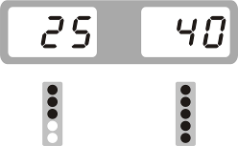
Рис. 3
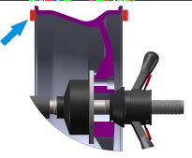
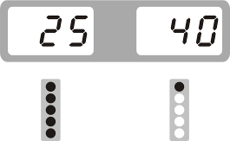
    - Медленно вращайте колесо против часовой стрелки, пока не включатся все светодиоды левой индикации, закрепите груз в положении на 12 часов (рис.4).

Рис. 4
    - После установки грузов опустите защитный кожух или нажмите ，чтобы выполнить цикл повторно. Если на дисплее отобразится 00 00，это означает, что балансировка выполнена успешно. (Рис.5)

Рис. 5

Режим ALU-1 (принцип работы в режимах ALU-1, ALU2 аналогичен, отличается только расположение грузов)
    - Установите значения «a» «d» «b».
    - Нажмите кнопку пока не включится индикатор ALU1.
    - Опустите кожух чтобы выполнить измерительный цикл.
    - Через несколько секунд колесо набирает скорость и производится измерение дисбаланса, значения дисбаланса выводятся на табло 1 и 3 после остановки колеса. Нажмите чтобы узнать реальное значение дисбаланса, не превышающее порогового значения.
    - Медленно вращайте колесо против часовой стрелки, пока не включатся все светодиоды правой индикации,
Это будет указывать на верное угловое положение для установки груза с правой стороны на 12 часов
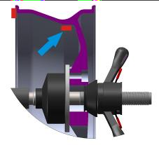
(las=вкл.,las=выкл.), закрепите груз, как показано на рис.6.

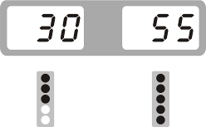
Рис. 6
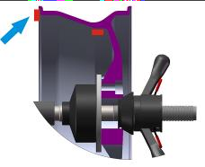
    - Медленно вращайте колесо против часовой стрелки, пока не включатся все светодиоды правой индикации, Это будет указывать на верное угловое положение для установки груза с правой стороны на 12 часов, (las=вкл., las=выкл.) закрепите груз, как показано на рис.7.
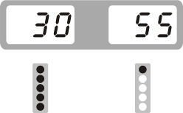
Рис. 7
    - После установки грузов опустите защитный кожух или нажмите ，чтобы выполнить цикл повторно. Если на дисплее отобразится 00 00，это означает, что балансировка выполнена успешно. (Рис.8)
  - Режим ALU－S Рис. 8

Этот режим используется для обода специальной формы, если невозможно применить режимы ALU1/ALU2.
Установите значения «aI», «aE», «d»

- Установка значения «aI»: выдвиньте штангу, коснитесь измерительной головкой положения FI,
зафиксируйте ее в этом положении в течение 4 секунд либо нажмите и чтобы ввести значение вручную.
- Установка значения «aE»: выдвиньте штангу, коснитесь измерительной головкой положения FE, зафиксируйте ее в этом положении в течение 4 секунд либо нажмите и чтобы ввести значение вручную.
- Установка значения «d»: проверьте значение на ободе колеса, нажмите и чтобы ввести значение вручную.
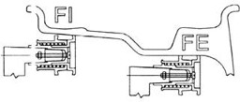
Рис. 9
Опустите кожух чтобы выполнить измерительный цикл.
    - Установка грузов в положении на 6 часов Установите (las=ВКЛ.) в соответствии с пунктом 10.1.
Медленно вращайте колесо против часовой стрелки, пока не включатся все светодиоды правой индикации, закрепите груз в положении на 6 часов (рис.10)
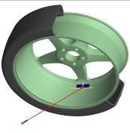
Рис. 10
Медленно вращайте колесо против часовой стрелки, пока не включатся все светодиоды левой индикации, закрепите груз в положении на 6 часов (рис.11).
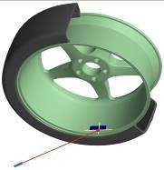Рис. 11 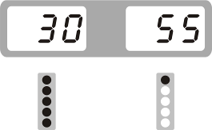

После установки грузов опустите защитный кожух или нажмите ，чтобы выполнить цикл повторно.


Если на дисплее отобразится 00 00，это означает, что балансировка выполнена успешно. (Рис.12)

Рис. 12

    - Используйте измерительную штангу, чтобы закрепить груз. Установите t (las=ВЫКЛ.) в соответствии с пунктом 10.1
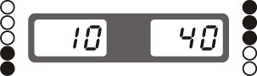Рис. 13

Медленно поворачивайте колесо до тех пор, пока не включатся все индикаторы углового положения дисбаланса с правой стороны обода (рис.14)
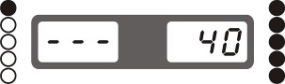Рим. 14

Закрепите соответствующий самоклеющийся груз на наконечнике штанги, как показано на. 16.
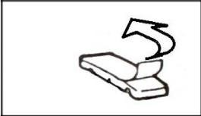
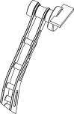
Рис. 15 Рис. 16
Выдвигайте штангу до появления квадрата на среднем табло (рис. 17)

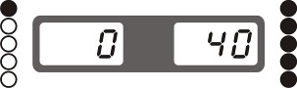 Рис. 17

Освободите груз от наконечника штанги и зафиксируйте его на ободе (рис. 18)

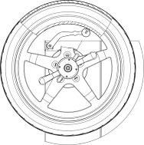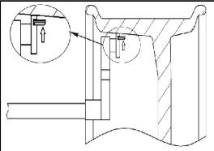
Рис. 18
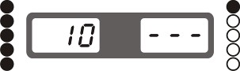
Медленно поворачивайте колесо до тех пор, пока не включатся все индикаторы углового положения дисбаланса с левой стороны обода (рис.19)

Рис. 19

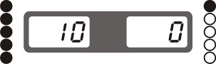
Закрепите соответствующий самоклеющийся груз на наконечнике штанги, как показано на рис. 16. Выдвигайте штангу до появления квадрата на среднем табло (рис. 20)

Рис. 20

Освободите груз от наконечника штанги и зафиксируйте его на ободе (рис. 21)

Рис. 21
Опустите защитный кожух и нажмите кнопку чтобы выполнить измерительный цикл. По результатам на рис. 22 колесо сбалансировано.

Рис. 22

Режим «скрытой» установки грузов ALUS
Примечание: только в режиме ALU-S можно использовать данную функцию. Оператор должен быть опытным сотрудником.
Этап 1 |   В режиме ALU-S нажмите | comes＞ | 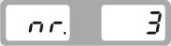
Этап 2 | С помощью введите значение, затем  нажмите | comes＞ | 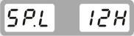
Этап 3 | Установите одну из спиц колесного диска в положение на 12 часов и нажмите | comes＞ | 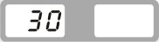
Этап 4 | Медленно поворачивайте колесо до тех пор, пока не включатся все индикаторы углового положения дисбаланса с правой стороны обода, закрепите груз в  соответствующем положении (las=вкл.las=выкл.) | comes＞ | 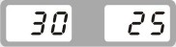
Этап 5 | Медленно поворачивайте колесо до тех пор, пока не включатся все индикаторы углового положения дисбаланса с левой стороны обода, закрепите груз в соответствующем  положении (las=вкл.,las=выкл.) | comes＞ | 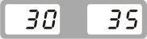
Этап 6 | Опустите защитный кожух и нажмите | comes＞ | 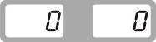
Операция выполнена

Самокалибровка балансировочного станка

Самокалибровка балансировочного станка
  - Включите станок, установите колесо среднего размера (14–18 дюймов), на которое можно закрепить пружинный груз, введите значения «a b d», а затем выполните самокалибровку, если станок выдает неточный результат дисбаланса. Вес 100 г должен быть точным.

Этап 1 |   Нажмите и удерживайте, затем нажмите | comes | 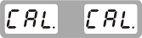
Этап 2 | Опустите защитный кожух и нажмите чтобы начать вращение колеса | comes | 
Этап 3 | Поднимите защитный кожух и закрепите груз весом 100  грамм с правой стороны обода в положении на 12 часов чтобы начать вращение колеса | comes | 

Этап 4 | Поднимите защитный кожух и закрепите груз весом 100 грамм с левой стороны обода в положении на 12 часов  чтобы начать вращение колеса | comes | 
Самокалибровка выполнена

Калибровка штанги измерения дистанции
  + | comes＞ | 
  Вытяните штангу в положение «0» и удерживайте,  нажмите | comes＞ | 
Вытяните штангу в положение «15» и удерживайте,  нажмите | comes＞ | 
Калибровка штанги выполнена

- Калибровка штанги измерения диаметра
Установите «d» нажатием и , （например, если 14 дюймов, введите 14）
  + | comes＞ | 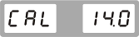
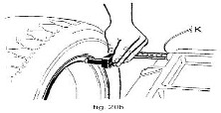  Вытяните штангу до касания наконечником закраины обода и удерживайте в этом положении | ＞ | Нажмите
comes＞
Калибровка штанги выполнена

- Калибровка штанги измерения ширины обода (при наличии)
1 | + | omes＞ | 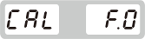
2 | 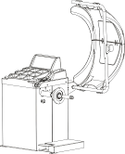 | explain  ＞ | Установите защитный кожух, как показано на рисунке
3 | Выполнено | omes＞
Калибровка штанги выполнена

8.1 Компенсация ширины обода

1 | Введите значение | explain  ＞ | 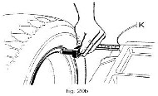
2 | Опустите защитный кожух и направьте радар на колесо, как показано на рисунке | explain  ＞ | 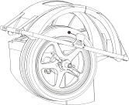
3 | Как только появится следующее на табло   немедленно нажмите  НЕ ОТПУСКАЙТЕ КНОПКУ.  Прим.: Измерьте точное значение ширины обода и заранее запишите его значение. | explain  ＞ | Нажмите для коррекции ширины обода.
Отпустите кнопку, чтобы значение сохранить в памяти компьютера

Ошибки
№ | Ошибки | Причины | Решение
1 | 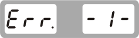 | - Нет вращения  - Вал вращается | - Если нет вращения вала, проверьте или замените силовой блок  - При наличии вращения вала проверьте или замените фотоэлектрическую схему и компьютерную плату  - Отрегулируйте положение фотоэлектрической схемы
2 | 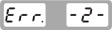 | - Отсутствует колесо или колесо не закреплено на валу  - Неисправность фотоэлектрической схемы | - Зафиксируйте колесо  - Проверьте или замените фотоэлектрическую схему
3 | 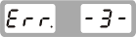 | - Низкое давление в шине  - Деформированный обод | - Отрегулируйте давление воздуха  - Проверьте колесо
4 | 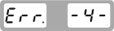 | - Неисправность фотоэлектрической схемы  - Неисправность компьютерной платы | - Проверьте или замените фотоэлектрическую схему  - Проверьте или замените компьютерную плату
5 |  | - Неисправен микропереключатель  - Неисправность компьютерной платы | - Проверьте или замените микропереключатель  2 Проверьте или замените компьютерную плату
6 | 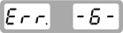 | 1. Неисправен силовой блок  2 Неисправность компьютерной платы | - Проверьте или замените силовой блок 2 Проверьте или замените компьютерную плату
7 | 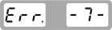 | - Сбой программы  - Неисправность компьютерной платы | - Самокалибровка  - Проверьте или замените компьютерную плату
8 | 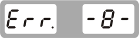 | - Не установлен груз 100 г во время самокалибровка  - Неисправность компьютерной платы  - Неисправен силовой блок | - Закрепите груз 100 г  - Проверьте или замените компьютерную плату  3 Проверьте или замените силовой блок
9 |  | - Неисправен микропереключатель  - Неисправность компьютерной платы | - Проверьте или замените микропереключатель  2 Проверьте или замените компьютерную плату
10 | 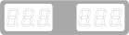 | - Неисправность компьютерной платы  - Неисправен силовой блок | - Проверьте или замените компьютерную плату  - Проверьте или замените силовой блок

В процессе обработки микропроцессором могут возникать различные сбои. В случае ошибок следует прекратить работу, найти причину и устранить неисправность. Если ошибка не устранена, обратитесь к поставщику.

Самодиагностика
Нажмите и удерживайте, нажмитеs чтобы перейти в режим самодиагностики, нажмите для перехода в следующие режимы, нажмите чтобы выйти из указанного режима
№ | Дисплей | Функция | Описание
1 | 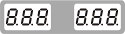 | Дисплей | Все включены
2 |  | Фотоэлектрическая  схема | POS в диапазоне 0-127
3 | 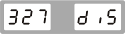 | Потенциометр дистанции | Данные левого табло 327-340, при перемещении  штанги  данные меняются
4 | 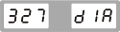 | Потенциометр диаметра | Данные левого табло 327-340, при повороте линейки данные меняются
5 |  | Потенциометр ширины  (при наличии) | Данные левого табло 327-340, при повороте  линейки данные меняются
6 | 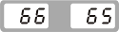 | Датчик давления | Нажмите рукой на вал станка, данные 4X-4X 6X- 6X меняются

Настройка станка

Настройки
Нажмите и удерживайте, затем нажмите чтобы перейти в режим настройки станка, нажмите и для смены настроек，нажмите для перехода к следующим режимам
№ | Дисплей | Функция | Описание
1 |  | Мин. порог отображения дисбаланса | 5/10/15
2 |  | Звуковой сигнал | Вкл./выкл.
3 |  | Подсветка | 1-8
4 |  | Выключатель лазера | ВЫКЛ.: на 12 часов ВКЛ.: выключатель лазера
5 | 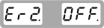 | Ширина обода | Вкл./выкл.
6 | 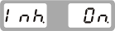 | Дюйм/мм | ВКЛ.: дюйм /ВЫКЛ: мм

7 |  | Защитный кожух | ВКЛ.: опустите защитный кожух, включается режим балансировки ВЫКЛ.: опустите защитный кожух, нажмите кнопку пуска
8 |  | Ед. веса
9 | 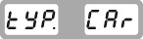 | Тип шины | CAr：дисплей для работы с колесами автомобилей [CAr] Sco：дисплей для работы с колесами мотоциклов [Sco]

Функция оптимизации OPT

Примечание. Если значение дисбаланса слишком велико, выберите OPT.
Установите колесо, введите значения «a b d»
1 | Нажмите | comes＞ | 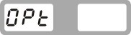
2 | Опустите защитный кожух и нажмите | comes＞ | 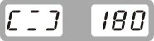
3 | На шиномонтажном станке поверните шину относительного обода на 180 градусов | reference  ＞ | 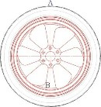  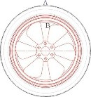＞＞
4 | Опустите защитный кожух и нажмите | comes＞ | 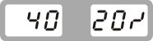
5 | Поворачивайте колесо до тех пор, пока не включатся четыре индикатора (два на с обеих сторон), отметьте мелом положение C на боковине шины | reference  ＞ | 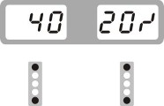
6 | Поворачивайте колесо до тех пор, пока не включатся два индикатора (по одному на каждой из двух сторон), отметьте положение D мелом на ободе колеса | reference  ＞ | 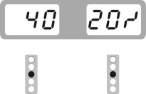

7 | С помощью шиномонтажного станка отделите шину от диска, совместите метки C и D и смонтируйте шину на колесо в этом положении | reference  ＞ | 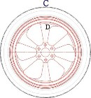  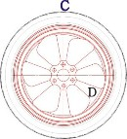＞＞
8 | Опустите защитный кожух и нажмите | comes＞ | Если дисбаланс стал ниже, чем раньше, оптимизация выполнена успешно

- Список запасных частей и чертежи

